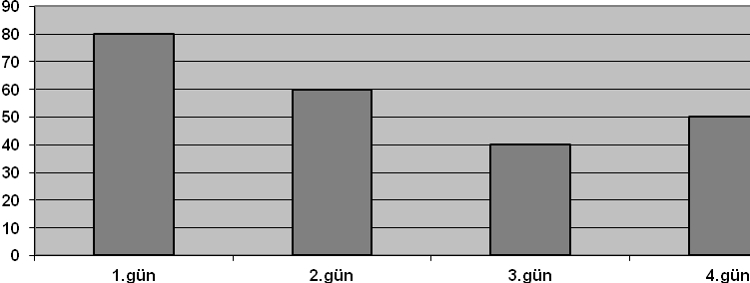
YY

Yukarıdaki grafik bir öğrencinin bir günde okuduğu kitap sayfasını göstermektedir.
Aşağıdaki 1, 2, 3, 4 ve 5. soruları grafiğe göre yanıtlayınız.

1. Öğrenci 4 günde kaç sayfa kitap okumuştur?
A. 230 B. 240 C. 250

2. En fazla ve en az okuduğu gün arasında kaç sayfa fark vardır?
A. 40 B.30 C. 20

3. 1. gün okuduğu 4. gün okuduğundan kaç sayfa fazladır?
A. 20 B. 30 C. 50

4. 3. gün okuduğu sayfa 2. gün okuduğu sayfadan ne kadar azdır?
A. 10 B. 20 C. 30

5. Yukarıdaki grafikten nasıl bir sonuç çıkarılabilir?
A. Okuduğu sayfa sayısı artış göstermektedir.
B. Okuduğu sayfa sayısında bir değişme olmamıştır.
C. Okuduğu sayfa sayısında bir azalma vardır.

6. Grafiğe uygun sıklık tablosu aşağıdakilerden hangisidir?

1. gün | 80
2. gün | 50
3. gün | 40
4. gün | 60
1. gün | 80
2. gün | 60
3. gün | 40
4. gün | 50
1. gün | 80
2. gün | 40
3. gün | 50
4. gün | 60

A. B. C.

TEST-2-Y

elma
domates
şeftali
salatalık
ıspanak

Yukardaki çetele tablosu bir manavın bir gün boyunca Sattığı sebze ve meyvelerin miktarını kg cinsinden göstermektedir. 1. 2.3.4.5.ve 6. soruları tabloya göre yanıtlayınız.

1. Manavda bir günde kaç kg domates satılmıştır?
A. 5 B. 28 C. 23

2. Kaç kg daha salatalık satılmalı ki, elmaların kütlesine eşit olsun?
A. 2 B. 7 C. 9

3. Satılan şeftali ve ıspanak miktarının toplamı kaç kg’dır?
A. 41 B. 31 C. 40

4. Satılan domates şeftaliden ne kadar fazladır?
A. 4 B. 5 C. 6

5. Bir günde kaç kg satış yapılmıştır?
A. 76 B. 19 C. 86

6. Bir kg elma 75 YKr olduğuna göre elmaların satışından ne kadar para kazanmıştır?
A. 1275 Kr B. 1175 Kr. C. 1425 kr.

TEST-3-Y
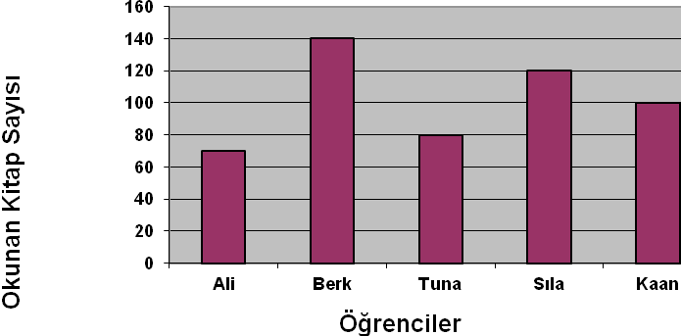

Yukardaki grafikte kütüphaneden bir yıl boyunca kitap alan öğrencilerin sayısının grafiği gösterilmektedir.
Aşağıdaki soruları yandaki grafiğe göre yanıtlayınız.

1. En fazla kitap okuyanla en az kitap okuyan öğrenci
arasında kaç fark vardır?
A. 50 B. 60 C. 70

2. Tuna kaç kitap daha okusaydı Berk’in okuduğu kitap
sayısına ulaşabilirdi?
A. 60 B. 70 C. 80

3. Ali ile Sıla’nın okudukları kitap sayıları arasındaki
fark kaçtır?
A. 50 B. 40 C. 30

4. Bu öğrenciler kütüphaneden aldıkları kitapların toplamı kaç tanedir?
A. 510 B.500 C. 390

5. Ali’nin okuduğu kitap sayısı Kaan’ın okuduğu kitap sayısından ne kadar azdır?
A. 50 B. 40 C. 30

6. Grafiğe uygun sıklık tablosu aşağıdakilerden hangisidir?
A. B. C.
Ali | 70
Berk | 130
Tuna | 80
Sıla | 90
Kaan | 100
Ali | 70
Berk | 150
Tuna | 80
Sıla | 120
Kaan | 100
Ali | 70
Berk | 140
Tuna | 80
Sıla | 120
Kaan | 100

TEST-4-Y

ŞEKİL GRAFİĞİ - TABLO TEST
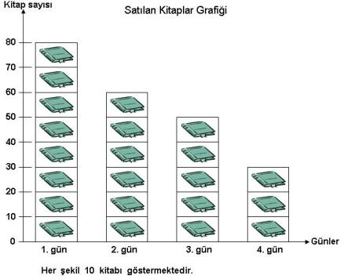

Yukarıdaki grafik bir kırtasiyede satılan kitap sayısını göstermektedir. Aşağıdaki ilk 7 soruyu grafiğe göre yanıtlayınız.
1.) En fazla ve en az kitap satılan günler arasında kaç kitap fark vardır ?
A.) 80 B.) 50 C.) 5

2.) 2. gün satılan kitaplar, 4. gün satılan kitaplardan kaç tane fazladır?
A.) 30 B.) 3 C.) 90

3.) 3.gün satılan kitaplar, 1. gün satılan kitaplardan ne kadar azdır?
A.) 3 B.) 20 C.) 30

4.) İlk iki günde kaç kitap satılmıştır ?
A.) 140 B.) 14 C.) 80

5.) 4 günde toplam kaç kitap satılmıştır ?
A.) 22 B.) 210 C.) 220

6.) Yukarıdaki grafikten nasıl bir sonuç çıkarılabilir ?
A.) Satılan kitap sayısı artış göstermektedir.
B.) Satılan kitap sayısında bir değişiklik yoktur.
C.) Satılan kitap sayısında azalma vardır.

7.) Yukarıdaki grafiğe uygun sıklık tablosu aşağıdakilerden hangisidir ?
A.) B.) C.)
Günler | Kitap sayısı
1. gün | 8
2. gün | 6
3. gün | 5
4. gün | 3
Günler | Kitap sayısı
1. gün | 80
2. gün | 60
3. gün | 50
4. gün | 30
Günler | Kitap sayısı
1. gün | 60
2. gün | 80
3. gün | 70
4. gün | 40

TEST-5-Y
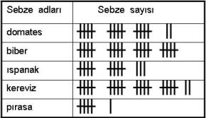
Yandaki çetele tablosu bir manavın bir gün boyunca sattığı sebzelerin miktarını kilogram cinsinden göstermektedir. 1.2.3.4.5.6. ve 7. soruları tabloya göre yanıtlayınız.

1.) Manavda bir günde kaç kg kereviz satılmıştır ?
A.) 18 B.) 20 C.) 22

2.) Kaç kg daha pırasa satılsaydı, ıspanakların kütlesine eşit olurdu?
A.) 7 B.) 6 C.) 2

3.) Satılan biber ve domates miktarının toplamı kaç kg’dır ?
A.) 9 B.) 28 C.) 37

4.) En çok satılan sebzenin miktarı, en az satılan sebzenin miktarından kaç kg fazladır ?
A.) 28 B.) 16 C.) 13

5.) Manav, bir günde kaç kg sebze satmıştır ?
A.) 70 B.) 75 C.) 78

6.) Bir kg pırasa 125 YKr olduğuna göre pırasaların satışından ne kadar para kazanmıştır ?
A.) 750 YKr B.) 720 YKr C.) 650 YKr

7.) Yukarıdaki çetele tablosuna uygun yapılmış sıklık tablosu hangisidir ?
A.) B.) C.)
Sebze adları | Sebze miktarı(kg)
domates | 15
biber | 25
ıspanak | 10
kereviz | 20
pırasa | 5
Sebze adları | Sebze miktarı(kg)
domates | 17
biber | 20
ıspanak | 13
kereviz | 22
pırasa | 6
Sebze adları | Sebze miktarı(kg)
domates | 14
biber | 16
ıspanak | 11
kereviz | 18
pırasa | 5

TEST-6-Y
Ağaç adları | Ağaç sayısı
meşe | 28
çınar | 19
çam | 22
kayın | 15

Yandaki sıklık tablosu ağaçlandırma kampanyasında dikilen ağaçların sayısını göstermektedir. 1.2.3.4.5 ve 6. soruları tabloya göre yanıtlayınız.

1.) Ağaçlandırma kampanyasında toplam kaç ağaç dikilmiştir ?
A.)84 B.) 74 C.) 82

2.) Meşe ağaçlarının sayısı çınar ağaçlarının sayısından kaç fazladır ?
A.) 7 B.) 8 C.) 9

3.) Kaç tane daha kayın ağacı dikilseydi, kayınlar meşe ağaçlarının sayısı ile eşit olurdu ?
A.) 43 B.) 13 C.) 17

4.) En çok ve en az dikilen ağaçların toplamı kaçtır ?
A.) 47 B.) 37 C.) 43

5.) Çam ağaçlarının sayısı, en az dikilen ağaçların sayısından kaç tane fazladır ?
A.) 4 B.) 7 C.) 6

6.) Dikilen ağaçlar sıklık tablosunun, çetele tablosu olarak gösterilmişi hangisinde doğrudur ?
A.) B.) C.)
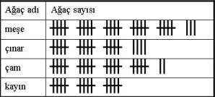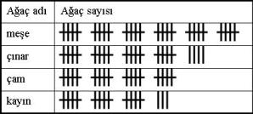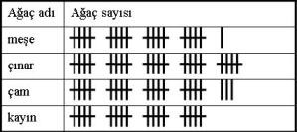

TEST-7

ŞEKİL GRAFİĞİNİ YORUMLAYALIM

Aşağıdaki şekil grafiğini inceleyin, soruları yanıtlayın.
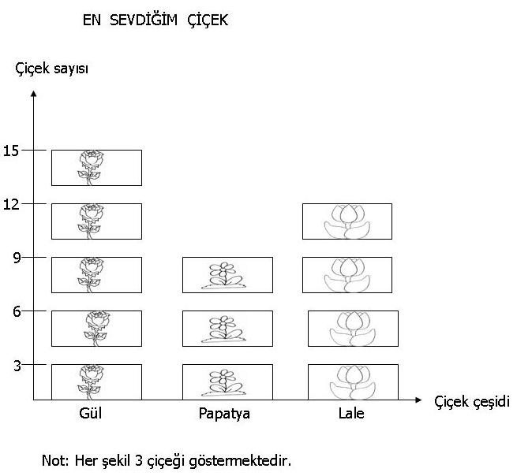

- En çok hangi çiçekten vardır ?
A.) gül B.) papatya C.) lale

- En az hangi çiçekten vardır?
A.) gül B.) papatya C.) lale
- Kaç tane lale vardır ?
A.) 4 B.) 12 C.) 16

- Güller, papatyalardan kaç tane fazladır ?
A.) 9 B.) 6 C.) 24

- Güller, lale ve papatyaların toplamından kaç tane azdır ?
A.) 20 B.) 13 C.) 5

- Laleler, papatyalardan kaç tane fazladır ?
A.) 4 B.) 3 C.) 1

- Toplam kaç tane çiçek vardır?
A.) 15 B.) 12 C.) 36

TEST-8

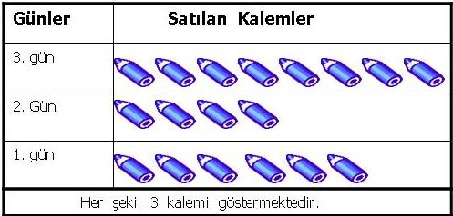

Aşağıdaki ilk 6 soruyu üstteki grafiğe göre yanıtlayın.

1.) 1. gün kaç kalem satılmıştır ?

A.) 6 B.) 12 C.) 18

2.) 2. gün kaç kalem satılmıştır ?

A.) 12 B.) 8 C.) 4

3.) 3. gün kaç kalem satılmıştır ?

A.) 24 B.) 8 C.) 10

4.) En çok kalem kaçıncı gün satılmıştır ?

A.) 1. gün B.) 2. gün C.) 3. gün

5.) 3. gün, 1. günden kaç tane kalem fazla satılmıştır ?

A.) 12 B.) 6 C.) 14

6.)Toplam kaç kalem satılmıştır ?

A.) 54 B.) 57 C.) 18

TEST-9

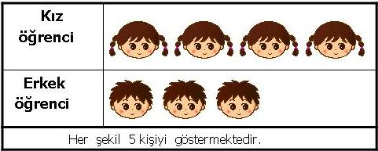

Yukarıdaki grafikte bir sınıfın mevcudu gösterilmiştir. 1. ,2. ,3. ve 4. soruları grafiğe göre yanıtlayın.

1.) Kız öğrenci sayısı kaçtır ?

A.) 4 B.) 25 C.) 20

2.) Erkek öğrenci sayısı kaçtır ?

A.) 15 B.) 3 C.) 10

3.) Kız öğrencilerin sayısı erkek öğrencilerin sayısından kaç fazladır ?

A.) 10 B.) 5 C.) 1

4.) Sınıf mevcudu kaç kişidir ?

A.) 7 B.) 25 C.)35

TEST-10

papatya |      
lale |  
gül |    
Her şekil 4 varlığı göstermektedir.

1 ve 2. soruları yukarıdaki grafiğe göre yanıtlayınız.

1. Papatyaların sayısı lalelerin sayısından kaç fazladır?
A. 14 B. 16 C. 4
2. Çiçekçide toplam kaç tane çiçek vardır?
A. 48 B. 12 C. 28
kardelen |    
lale | 
gül |  
Her şekil 3 varlığı göstermektedir.

3 ve 4. soruları yukarıdaki grafiğe göre yanıtlayınız

3. Kardelenlerin sayısı lalelerin sayısından kaç fazladır?
A. 12 B. 9 C. 3
4. Çiçekçide toplam kaç tane çiçek vardır?
A. 24 B. 21 C. 7

TEST-11
Okulumuzda 1 günde tüketilen meyve çetele tablosu verilmiştir. (1.ve 2. Soruyu tabloya göre cevaplayınız)
MEYVE ÇEŞİTLERİ | MEYVE SAYISI
ELMA | //// //// //// /
ARMUT | //// //// ///
MANDALİNA | //// //// //// //
PORTAKAL | //// //// ////

1-Okulumuzda en çok tüketilen meyve hangisidir?
- Elma b- Portakal c- Mandalina

2-Okulumuzda 1 ayda tüketilen elma sayısı kaçtır? (1 ay =30 gün)

- 480 b- 479 c- 490
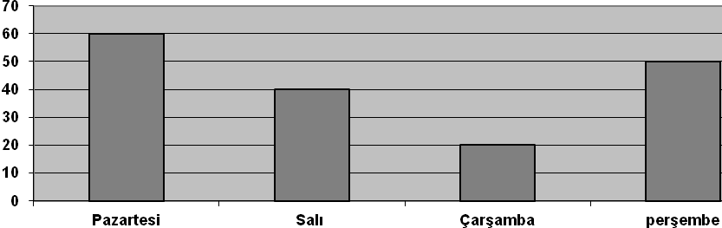
Yukarıdaki grafik bir öğrencinin 4 günde okuduğu kitap sayfasını göstermektedir. Aşağıdaki 3,4,5 ve 6. soruları grafiğe göre yanıtlayınız.

3. Öğrenci 4 günde kaç sayfa kitap okumuştur?
a) 100 b) 120 c) 150 d) 170

4. En fazla ve en az okuduğu gün arasında kaç sayfa fark vardır?
a) 40 b) 30 c) 20 d) 10
5. Pazartesi günü okuduğu perşembe günü okuduğundan kaç sayfa fazladır?
a) 20 b) 30 c) 10 d) 50

6. Çarşamba gün okuduğu sayfa salı gün okuduğu sayfadan ne kadar azdır?
a) 10 b) 20 c) 30 d) 40
TEST-12

pirinç
şeker
mercimek
nohut
fasulye

Yandaki çetele tablosu bir bakkalın bir gün boyunca .Sattığı miktarıı kg cinsinden göstermektedir. 1. 2.
3.4. 5.6 ve 7.. soruları tabloya göre yanıtlayınız.

1. Bakkal bir günde kaç kg şeker satmıştır?
A)15 B) 18 C) 23

2. Kaç kg daha nohut satılmalı ki, şekerin kütlesine eşit olsun?
A) 5 B)10 C) 8

3. Satılan fasulye ve mercimek miktarının toplamı kaç kg’ dır?
A) 36 B) 30 C)34

4. Satılan fasulye pirinçten ne kadar fazladır?
A)5 B) 7 C) 12

5. Bir günde kaç kg satış yapılmıştır?
A) 65 B)74 C) 76

6. Satılan nohut ve şeker miktarının toplamı kaç kg’dır?
A) 28 B) 25 C) 30

7. Grafiğe uygun sıklık tablosu aşağıdakilerden hangisidir
A) B) C)
pirinç | 12
şeker | 18
mercimek | 14
nohut | 10
fasulye | 20
pirinç | 12
şeker | 15
mercimek | 19
nohut | 10
fasulye | 22
pirinç | 12
şeker | 18
mercimek | 14
nohut | 10
fasulye | 22

